Пресс-релиз
14 августа 2019
Событие, достойное улыбок

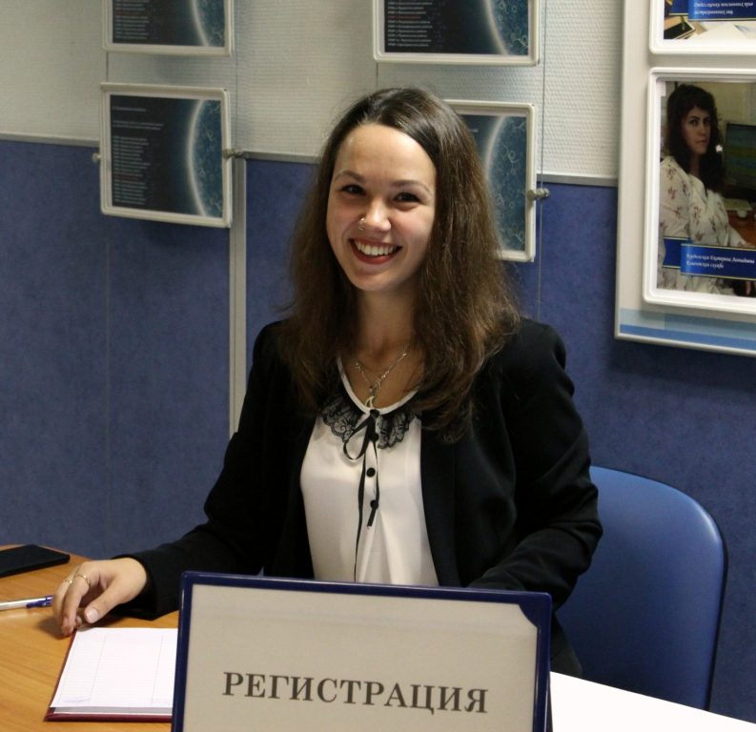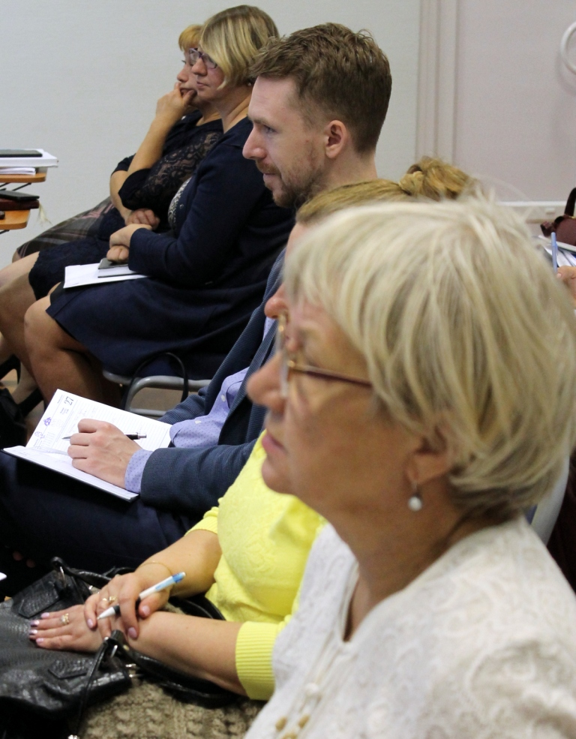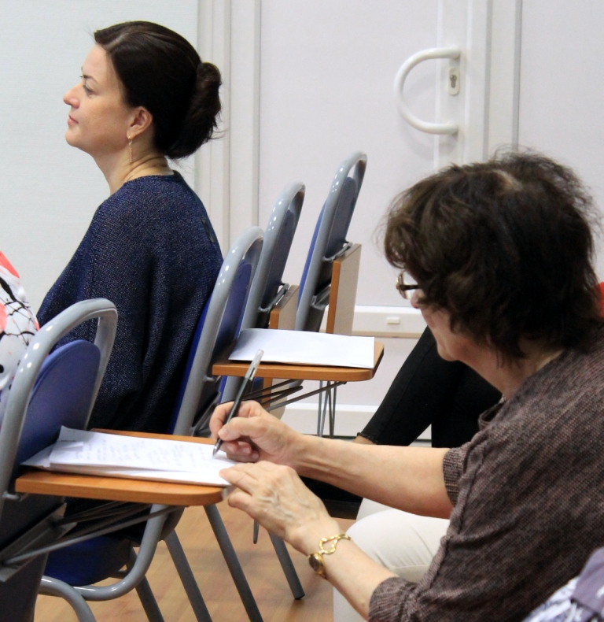

Управление Пенсионного фонда в Невском районе с радостью сообщает о состоявшемся в минувший четверг 08.08.2019 г. мероприятии, нацеленном на поддержание положительного имиджа Пенсионного фонда и формирование у населения всеобъемлющего представления об аспектах деятельности ведомства. Гостями образовательного семинара выступили представители органов государственной власти Санкт-Петербурга, учреждений социальной сферы, а также работники крупнейших предприятий Невского района. Желанными участниками также оказались и представители прессы.
В ходе образовательного семинара руководители структурных подразделений Управления рассказали гостям о функциональных обязанностях каждого из отделов, составляющих единую оргструктуру территориального органа. Хотелось бы отметить удивительно теплую дружественную атмосферу события. Гости с интересом слушали выступающих, увлеченно спорили на освещаемые темы, задавая настроение мероприятию, формат которого изначально предполагал интерактивный характер проведения. Результатом стали не только полученные знания со стороны аудитории, но и пища для размышлений – со стороны работников Управления.
Красной нитью на протяжении всего события проходила главная тема семинара: гражданско-правовая грамотность населения. Здесь поднимались вопросы, затрагивающие каждую деталь пенсионной системы нашей страны, и нюансы получения государственных услуг, в предоставлении которых Пенсионный фонд выполняет чисто агентскую функцию.
По прошествии семинара участники делились впечатлениями – несомненно, ни для кого этот день не прошел бесследно. Полученные от общения со столь интеллектуально развитой и подкованной в правовом отношении аудиторией впечатления, несомненно, останутся приятным послевкусием в памяти коллектива Управления. И мы искренне надеемся, что невероятное желание оказаться полезными гостям и силы, с таким радушием вложенные в подготовку встречи, принесут ожидаемые результаты: информация, полученная посетившими семинар слушателями, будет передаваться из рук в руки, повышая уровень пенсионной грамотности населения.
В рамках мероприятия неоднократно поднималась тема оптимизации межведомственного взаимодействия – это не может не радовать: другие ведомства и население в целом открыты для сотрудничества, а это дает основание верить в плодотворную дружбу на благо общества.

